Bài 1 (trang 57 SGK Đại số 11):
Viết khai triển theo công thức nhị thức Niu – tơn:
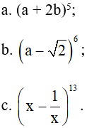

Lời giải chi tiết:
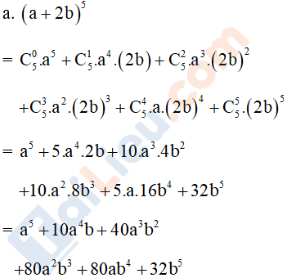
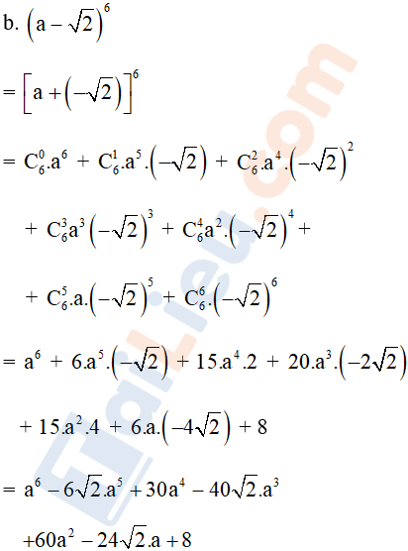
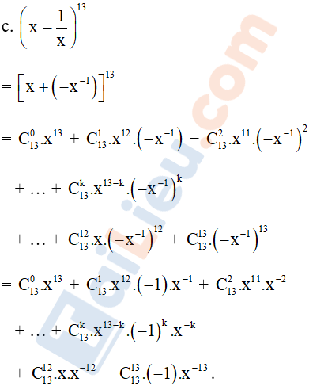
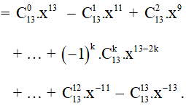

Kiến thức áp dụng:
+ Khai triển nhị thức Niu-tơn

